七、受迫振动 共振
受迫振动 象弹簧振子和单摆那样，在外力使它们偏离平衡位置后，它们就在系统内部的弹力或重力作用下振动起来，而不再需要其他外力推动，这种振动叫做自由振动。由于阻力不可避免，实际的自由振动必然是阻尼振动，最终要停下来。怎样才能得到持续的周期性振动呢？
得到持续的周期性振动的最简单的方法，是用周期性外力作用于振动物体。物体在周期性外力作用下的振动叫做受迫振动。
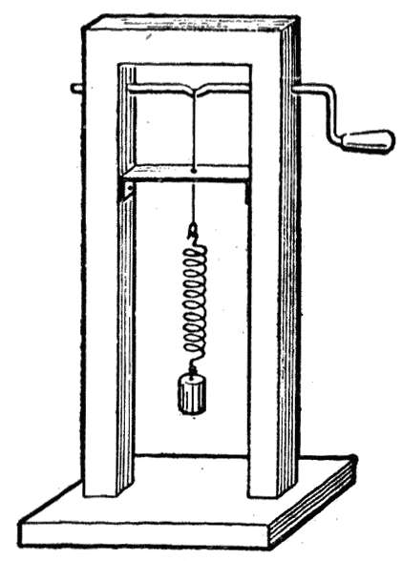
受迫振动的频率跟什么有关系呢？我们用图9 -12所示的装置来研究这个问题。匀速地转动把手，把手就给弹簧振子以周期性的策动力，使振子做受迫振动，这个策动力的周期跟把手转动的周期是相同的。用不同的转速匀速转动把手，可以看到，振子做受迫振动的周期总等于策动力的周期。所以，物体做受迫振动的频率等于策动力的频率，而跟物体的固有频率没有关系。
图9-12 受迫振动
利用受迫振动来得到持续的周期性振动的例子是非常多的。例如缝纫机针持续地上下振动，空气压缩机活塞持续地往复振动，都是周期性策动力作用的结果。
共振 难道物体做受迫振动时它的固有频率对振动毫无影响吗？我们用图9-13所示的装置研究这个问题。
在一根张紧的绳上挂几个摆，其中A、B、G的摆长相等。当A摆动的时候，A的振动通过张紧的绳给其余各摆施加周期性的策动力，其余各摆就做受迫振动。策动力的频率等于A摆的频率，决定于它的摆长。其他各摆的固有频率，也都决定于自己的摆长，可以发现，固有频率跟策动力频率相等的B、G，振幅最大，固有频率跟策动力频率相差最大的D、E，振幅最小。
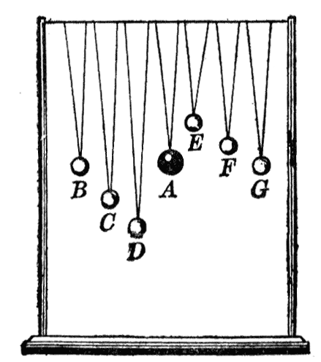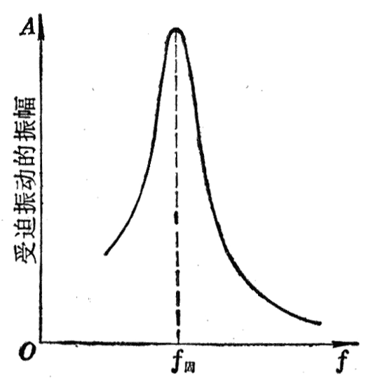
图9-13 研究摆的共振
图9-14 共振曲线
图9-14的曲线表示出了受迫振动的振幅A跟策动力频率f的关系：策动力的频率f等于振动物体的固有频率f_{m}时，振幅最大；策动力的频率跟固有频率相差越大，振幅越小。
当策动力的频率跟物体的固有频率相等的时候，受迫振动的振幅最大，这种现象叫做共振。
共振，每个推过秋千的人都有这种经验。秋千是个摆，有它的固有频率。轻推一下使它微微摆动以后，只要按着它的固有频率周期性地施加推力，每当它往回摆时轻轻推它一下，尽管每次的推力都很小，经过一段时间，秋千也会荡得很高，即发生共振。这种现象是容易理解的。周期性的策动力跟振动“合拍”时，每一次策动力都跟振动物体的速度方向一致，策动力做的功都是正功，都用来增大振动系统的能量，所以振幅越来越大，直到策动力做功供给振动系统的能量等于克服阻力消耗的能量，振幅才不再增大，即达到最大振幅。当策动力不跟振动“合拍”时，策动力做的功有一部分是负功，因而振动系统从策动力得到的能量比“合拍”时少，振幅也就比“合拍”时小。
共振现象有很多应用，在修建桥梁时需要把管柱插入江底作为基础，如果使打桩机打击管柱的频率跟管柱的固有频率一致，管柱就发生共振而激烈振动，使周围的泥砂松动，于是管柱可以比较容易地插下去。
在某些情况下，共振现象可能造成损害。例如，当军队或火车过桥的时候，整齐的步伐或车轮对铁轨接头处的撞击，都是周期性的策动力，如果它的频率接近于桥梁的固有频率，就可能使桥的振幅大到桥梁断裂的程度。因此，部队过桥要用便步，以便不产生周期性的策动力。火车过桥要慢开，以便策动力的频率远小于桥的固有频率。又如，轮船航行的时候，会受到周期性的波浪的冲击而左右摇摆。如果这个冲击力的频率跟轮船左右摇摆的固有频率相同，就发生共振，激烈的共振甚至可以使轮船倾覆。这时候可以改变轮船的航行方向和航行速率，使波浪冲击的频率远离轮船摇摆的固有频率。
在需要利用共振的时候，应该使策动力的频率接近或等于振动系统的固有频率。在需要防止共振危害的时候，要想办法使策动力频率和固有频率不相等，而且相差尽可能多些。

练习六
（1）除了书上讲过的自由振动和受迫报动的例子外，再各举两个实例。
（2）仿照图9-13所示的研究共振现象的装置，自己利用手边的材料来做实验，观察受迫振动的振幅跟策动力频率之间的关系。
（3）汽车的车身是装在弹簧上的，如果它的固有周期是1.5s，汽车在一条起伏不平的路上行驶，路上各凸起处相隔的距离都大约是8m，那么汽车以多大的速度行驶时车身的起伏振动最激烈？

